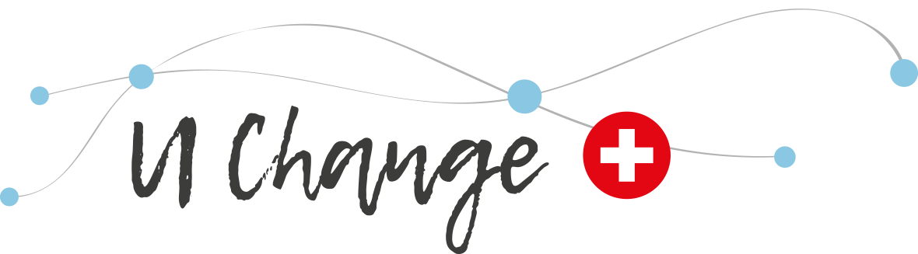

Proposition de projet

Formulaire relatif au contenu
Titre du projet
Responsable du projet
(nom, institution)
Identifiant (ID) du projet | (Ne pas remplir s.v.p. ! L’ID vous sera communiqué une fois le projet soumis.)

Signature du/de la responsable de projet

Lieu, date Signature

Plan du projet

Résumé
Veuillez décrire brièvement de quoi il s’agit. (700 caractères maximum)

Objectifs du projet
Veuillez décrire ce que vous souhaitez réaliser par le biais de votre projet. (2000 caractères maximum)

Description du projet
Veuillez décrire votre projet et comment vous allez procéder pour le réaliser. (4000 caractères maximum)

Calendrier
Veuillez indiquer qu’est-ce que vous voulez réaliser à quel moment et mettre en avant les étapes importantes. (700 caractères maximum ou 1 tableau / illustration)

Budget
Veuillez remplir le fichier « budget.xlsx » et l’insérer ici.

Collaboration
Veuillez indiquer avec qui vous prévoyiez une collaboration (partenaires au sein de la haute école, d’une autre haute école ou externes. Qui contribue comment au projet ?). (1000 caractères maximum ou 1 tableau)

Apport du projet

Impact
Veuillez décrire dans quel mesure votre projet contribue au développment durable. (700 caractères maximum)

Innovation
Quels sont les aspects particulièrement originaux de votre projet ? (700 caractères maximum)

Références
(Les références utilisées peuvent être indiquées ici.)

